製品別比較表(標準品との比較)
 | 後発品 |  | 標準品
商品名 | ツロブテロールテープ1mg「NP」 |  | ホクナリンテープ1mg
販売会社名 | ニプロ株式会社
規格「一般名」 | 1枚中 「日本薬局方 ツロブテロール」1mg含有
薬効分類 | 経皮吸収型・気管支拡張剤
薬 価 | 20.20円／枚 |  | 45.10円／枚
1枚薬価差 | 24.90円
効能・効果 | 下記疾患の気道閉塞性障害に基づく呼吸困難など諸症状の緩解  気管支喘息、急性気管支炎、慢性気管支炎、肺気腫 【標準品と同じ】
用法・用量 | 通常、成人にはツロブテロールとして2mg、小児にはツロブテロールとして0.5～3歳未満には0.5mg、3～9歳未満には1mg、9歳以上には2mgを1日1回、胸部、背部又は上腕部のいずれかに貼付する。  【標準品と同じ】
添加物 | ミリスチン酸イソプロピル、アクリル酸2-エチルヘキシル・ジアセトンアクリルアミド・メタクリル酸アセトアセトキシエチル・メタクリル酸メチル共重合体溶液 |  |  | ポリイソブチレン、ポリブテン、脂環族飽和炭化水素樹脂
規制区分  貯 法 | 処方箋医薬品  室温保存 2年 |  |  | 処方箋医薬品  室温保存 2年
製 剤 | 商品名 | 外 観(大きさ) |  | 性 状 | 識別ｺｰﾄﾞ
製 剤 | ツロブテロール  テープ1mg「NP」 | 製剤  22.5mm×22.5mm（5cm²）  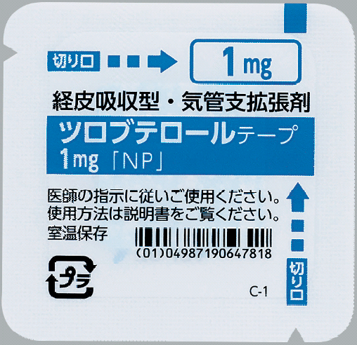  袋 |  | 無色～微黄色透明の膏体を支持体に展延した四隅が丸い四角形の粘着テープ剤で、膏体面は無色透明のライナーで覆われている | NP-532
製 剤 | 標準品 1mg | 22.5mm×22.5mm（5cm²） |  | 白色の四隅が丸い四角形の粘着テープ剤で、膏体面は白色のライナーで覆われている。
薬物動態  (生物学的  同等性) | 血中濃度比較試験  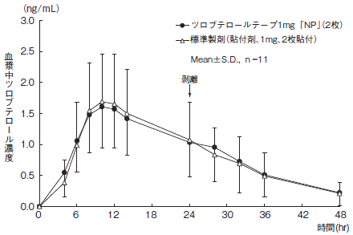  クロスオーバー法により各2枚を24時間胸部貼付し、生物学的に同等であると判定された。
備考
担当者、連絡先

